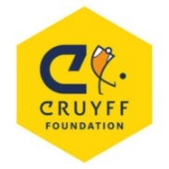

Inschrijfformulier

Nederlandse Jeugdkampioenschappen Boccia
Woensdag 9 november 2022
School:
Contactpersoon:
Telefoonnummer:
Naam deelnemer |  | Leeftijd | Klasse* | Omschrijving beperking | Bijzonderheden
1
2
3
4
5
6
7
8
9
10
11
12
13
14
15

*Klasse 1: Kan gooien/schoppen, met behoorlijke beperking in armen/benen
Klasse 2: Gooit relatief makkelijk, lichte armbeperking
Klasse 3: Kan niet zelf gooien/schoppen, speelt met goot
Zou u het ingevulde formulier uiterlijk 1 november 2022 willen mailen naar f.vanlin@gehandicaptensport.nl ?
Alvast bedankt en tot in Hilversum!

